MEADOC Doppelmuffe

MEA Bautechnik

Eigenschaften

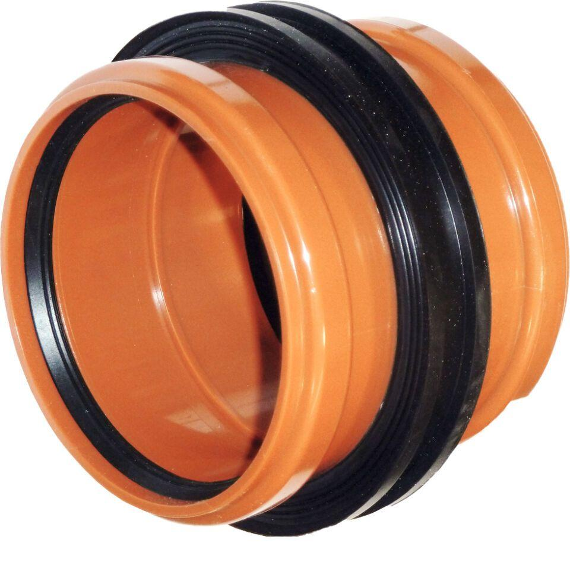

Produkt

Rohrverbinder/Doppelmuffe

Werkstoff

Polypropylen (PP)

Nennweite DN

100,00 - 200,00